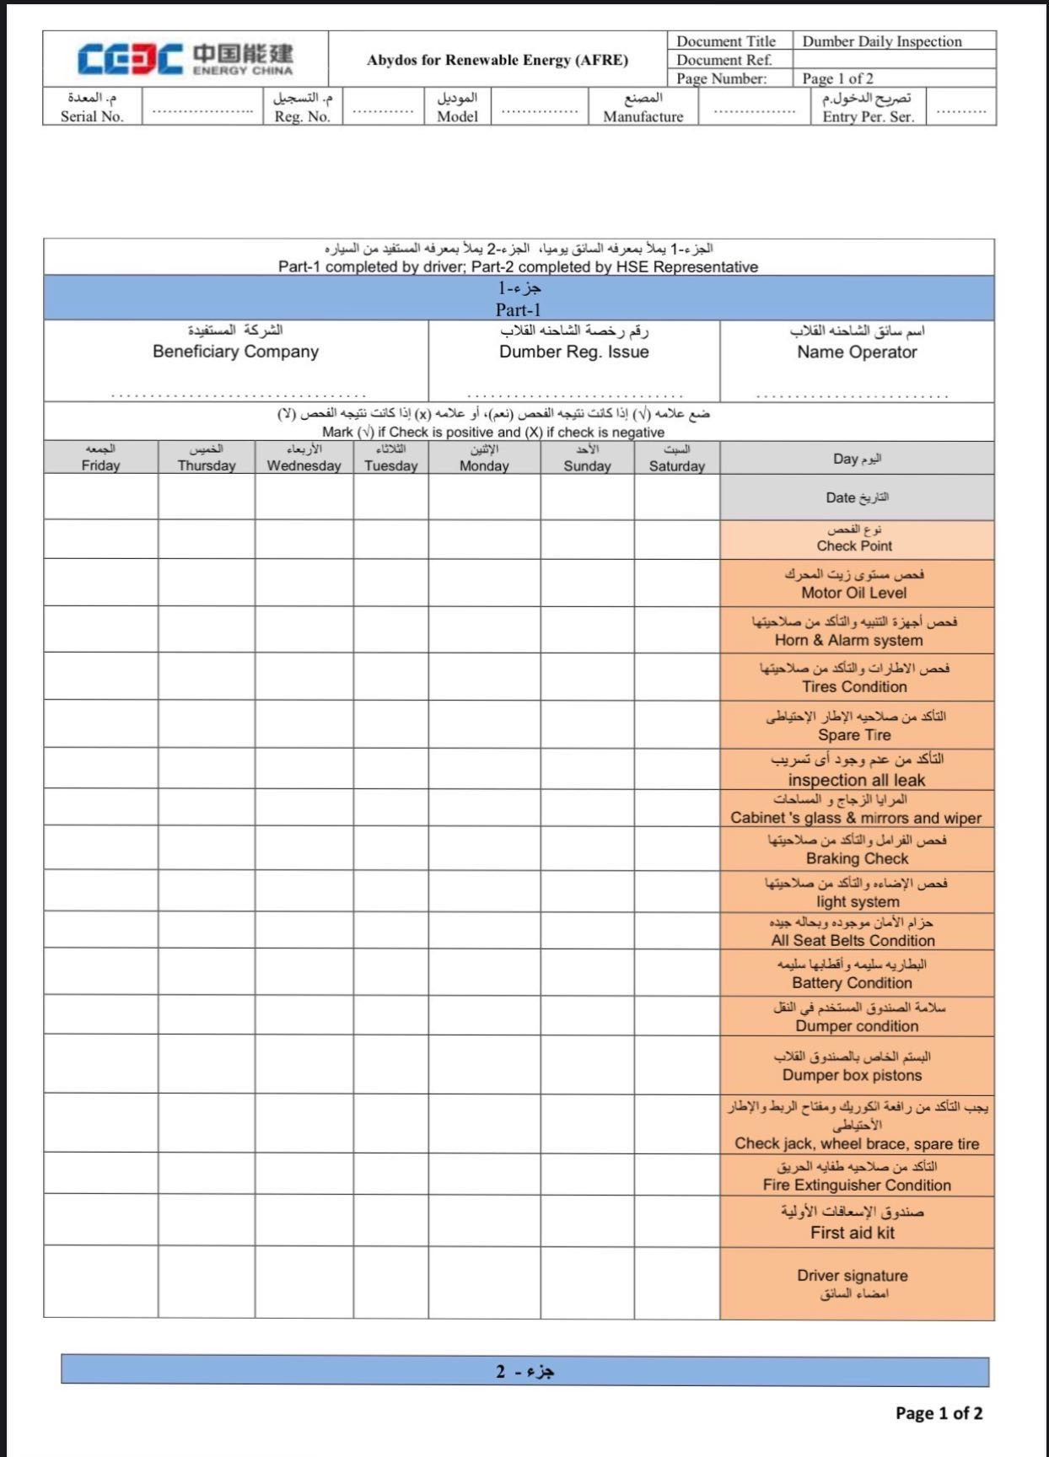
${equipment_number}
${reg_no}
${model_year}
${manufacture }
${entry_per_ser}

${driver}
${equip_reg_issue}
${company_short_name }

${fri_date}  ${fri_check_column} | ${thu_date}  ${thu_check_column} | ${wed_date} ${wed_check_column} | ${tue_date} ${tue_check_column} | ${mon_date}  ${mon_check_column} | ${sun_date}  ${sun_check_column} | ${sat_date}  ${sat_check_column}
${daily}  ${fri_check_column} | ${daily}  ${thu_check_column} | ${daily}  ${wed_check_column} | ${daily}  ${tue_check_column} | ${daily}  ${mon_check_column} | ${sun_daily}  ${sun_check_column} | ${sat_daily}  ${sat_check_column}
${fri_check_column} | ${thu_check_column} | ${wed_check_column} | ${tue_check_column} | ${mon_check_column} | ${sun_check_column} | ${sat_check_column}

